Condensatori elettrici

Elemento circuitale passivo che accumula cariche elettriche se sottoposto ad una differenza di potenziale.
I condensatori sono formati da due armatura parallele distanziate da una sostanza isolante o dielettrico al fine di aumentarne la capacità di accumulare cariche elettriche.
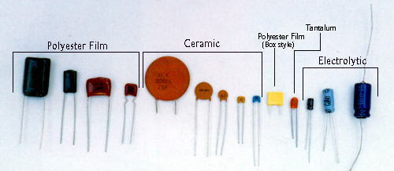

Un condensatore è caratterizzato dalla capacità elettrica, grandezza che quantifica quanta carica esso possa accumulare. Se ai capi del condensatore viene applicata una differenza di potenziale, la carica che esso accumula è proporzionale alla capacità C e alla differenza di potenziale$∆V$
$$Q=C*∆V$$

La capacità si misura in Farad.
Le capacità in commercio possono essere in:
mF= 10⁻³F milliFarad
uF= 10⁻⁶F microFarad
nF= 10⁻⁹F nanoFarad
pF= 10⁻¹²F picoFarad
Le armature si caricheranno con carica uguale ma opposta l’una rispetto l’altra

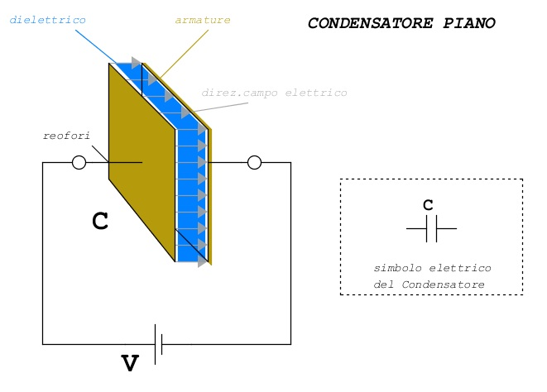
Simbolo circuitale
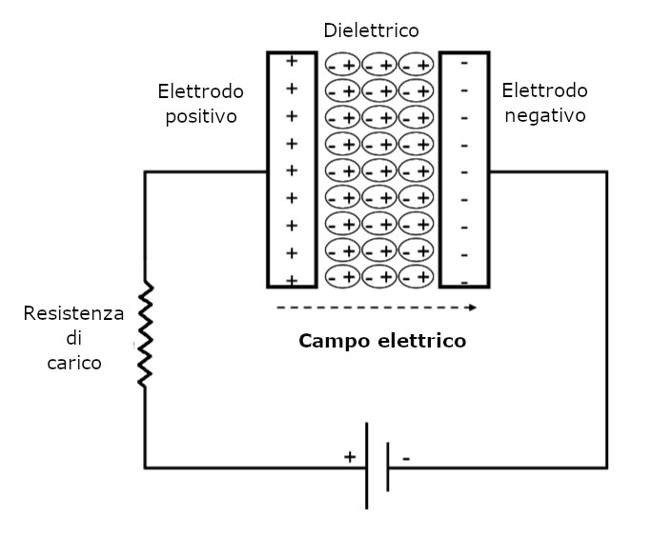
La carica del condensatori non è lineare nel tempo ma segue un andamento esponenziale asintotico.

Una volta che il condensatore si è caricato del tutto e se la d.d.p ai suoi capi è la stessa della batteria, esso funge da interruttore aperto e non passa più corrente perché non c’è d.d.p. tra il condensatore e la batteria. Può capitare che la d.d.p. ai capi del condensatore sia minore della alimentazione. In questo caso, la corrente continua a passare.
Se si toglie la batteria e si cortocircuita, il condensatore si scarica facendo passare la corrente all’incontrario

Il tempo di carica e scarica del condensatore dipende sia dalla capacità dello stesso che dalla resistenza del resistore in serie. A tal fine, definiamo la costante di tempo $τ=RC$che si misura in secondi; il tempo di carica uguale a quello di scarica è circa $5*τ$. Es:
C=220uF
R=10 K
$$τ=200*{10}^{-6}*10*1000=2s$$
I condensatori sono caratterizzati anche da:
- Tolleranza nominale di fabbricazione
- Tensione di lavoro, tensione massima applicabile senza corromperne le caratteristiche
- Resistenza di isolamento, tiene conto delle perdite di corrente che si possono avere a causa del dielettrico
- Temperatura di lavoro
Caratteristiche costruttive dei condensatori
I condensatori possono essere:
- A capacità fissa, se la capacità elettrica non cambia
- A capacità variabile se la capacità elettrica varia in base alla variazione di parametri geometrici
Tecnologie costruttive:
Condensatori a film plastico metallizzato: le armature sono di materiale plastico; sono utilizzati a basse frequenze e hanno piccola capacità elettrica 0.01 uF – 0.5 uF
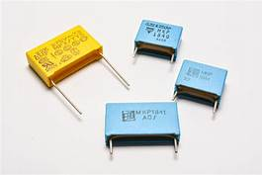
Condensatori ceramici: hanno un elevata costante dielettrica e possono quindi essere realizzati in piccole dimensioni pur conservando una buona capacità elettrica
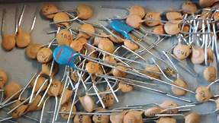
Condensatori elettrolitici: sono caratterizzati da una elevata capacità che va da 0.25 uF a 15000 uF e possono lavorare ad alte tensioni, fino a 600 V. A differenza degli altri condensatori sono polari nel senso che non si può invertire il segno dell’alimentazione.
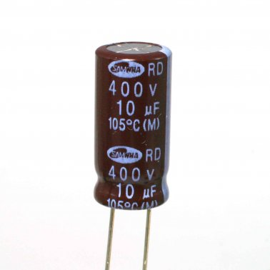
Classificazione dei condensatori

Classe 1
I condensatori appartenenti a questa classe presentano:
- alta stabilità della capacità, sia a lungo termine che nei confronti di variazioni di temperatura e tensione applicata
- un basso fattore di dissipazione anche a frequenze elevate (dell'ordine dello 0,1%)
- un coefficiente di temperatura (positivo o negativo) lineare
- alta resistenza di isolamento, possibilità di funzionamento anche a tensioni relativamente elevate
- tolleranza indicativamente dell'ordine del 5% o migliore.
- capacità fino a 10 nF
- costo ridotto ed ampia disponibilità sul mercato
Sono utilizzati dove è richiesta precisione e stabilità (filtri e oscillatori), anche a frequenza elevata.

Classe 2
I condensatori appartenenti a questa classe presentano:
- capacità elevata in rapporto alle dimensioni
- un legame tra capacità e temperatura non lineare
- tolleranza indicativamente dell'ordine del 10%
- capacità fino a 10 µF e oltre
- un fattore di dissipazione dell'ordine del 2.5%
- un costo molto basso ed ampia disponibilità sul mercato
Sono utilizzati quando occorrono alte capacità in piccoli volumi, qualora la riduzione della stabilità e della precisione siano tollerabili. Esempi tipici includono i condensatori di disaccoppiamento delle alimentazioni, per la riduzione dei disturbi a radiofrequenza, per la sicurezza.

Classe 3
I condensatori appartenenti a questa classe presentano caratteristiche analoghe alla precedente:
- un ulteriore incremento della capacità a parità di dimensione
- tolleranza del 20% o più, spesso asimmetrica (per esempio - 20% → + 80%)
- fattore di dissipazione del 5%
Gli usi sono analoghi a quelli della classe 2 nei casi in cui sono richieste caratteristiche elettriche ancora meno stringenti.

Capacità di un condensatore

La capacità di un condensatore dipende da diversi fattori. I principali sono:
- Forma
- Costante dielettrica del mezzo

In base alla forma, i condensatori sono classificati in:
- Piani (a facce piane e parallele)
- Cilindrici (a facce cilindriche e parallele)
- Sferici (a facce sferiche e parallele)
Sia $ε$ la costante dielettrica assoluta del mezzo , $ε=ε_{r}ε_{0}$ dove $ε_{r}$ è la costante dielettrica relativa e $ε_{0}$ la costante dielettrica assoluta del vuoto = 8.854*10⁻¹² F/m
Formule delle capacità:
Forma | Formula capacità
Piani | $C=ε\frac{S}{d}$ S è la superficie delle armature, d la loro distanza
Cilindrici | $C=2πε\frac{L}{ln\frac{b}{a}}$ L è l’altezza del cilindro, a è il raggio dell’armatura interna e b il raggio dell’armatura esterna
Sferici | $C=4πε\frac{a*b}{b-a}$ a è il raggio dell’armatura interna e b è il raggio dell’armatura esterna

L’energia accumulata da un condensatore sottoposto ad una d.d.p. V, dopo un determinato tempo t è:
$$U\left(t\right)=\frac{C*v(t)}{2}$$

Viene misurata tramite multimetro ma, quella nominale è scritta anche sul dispositivo stesso. Se il condensatore è abbastanza grande, allora la capacità è scritta per intero, altrimenti vengono riportate le due cifre significative e il numero di zeri. Es:
Vicino al numero compare anche una lettera che indica la tolleranza
- B +/- 0,10%.
- C +/- 0,25%.
- D +/- 0,5%.
- E +/- 0,5%. È un duplicato del codice D.
- F +/- 1%.
- G +/- 2%.
- H +/- 3%.
- J +/- 5%.
- K +/- 10%.
- M +/- 20%.
- N +/- 0,05%.
- P da 100%, a 0%.
- Z da +80%, a -20%.

Collegamenti tra condensatori
Due o più condensatori sono collegati in serie se si caricano con la stessa carica elettrica. La capacità equivalente è data dal reciproco della somma dei reciproci:
$$C_{eq}=\frac{1}{\frac{1}{C_{1}}+\frac{1}{C_{2}}+\frac{1}{C_{3}}+…..}$$
Due o più condensatori sono collegati in parallelo se ai loro capi c’è la stessa d.d.p. La capacità equivalente è la somma delle capacità
$$C_{eq}=C_{1}+C_{2}+C_{3}+…..$$

